**Лабораторна робота №8**

**Тема**: Блок-схеми алгоритмів.

**Розробник**: студентка Зеленець Олена, група КІТ-120а.

**Перевірив**: асистент Челак Віктор Володимирович.

**Загальне завдання:** розробка блок-схем для програм 7 лабораторної роботи:

1. Визначити, чи є ціле 6-значне число «щасливим» квитком («щасливий квиток» - це квиток, у якому сума першої половини чисел номера дорівнює сумі другої половини).

2. У заданому тексті знайти кількість слів за умови, що між словами може бути будь яка кількість пропусків.

3. Реалізувати функцію, що визначає, скільки серед заданої послідовності чисел таких пар, у котрих перше число менше наступного, використовуючи функцію з варіативною кількістю аргументів.

**Опис програми 1:**

Основним завданням даних блок схем показати алгоритм головної функції та нашої оголошеної функції під назвою int calculate. Блок-схеми показує алгоритми дій при визначених умовах які дозволяють спочатку відокремити перші та останні 3 цифри нашого 6-значного числа, порівняти суми цих чисел та, власне, визначити результат: чи є це число «щасливим квитком» чи ні. (рис. 1)

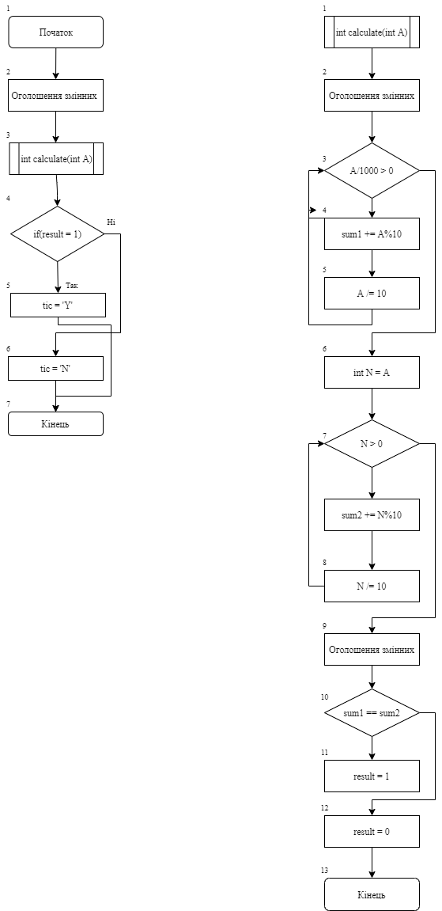

**Рисунок 1** — Блок-схема програми 1

**Опис програми 2:**

Перша блок схема – це опис головної функції, оголошення функції Count_word. Друга блок-схема – алгоритм дій викликаної функції для пошуку і підрахунку слів у заданому тексті. (рис. 2)

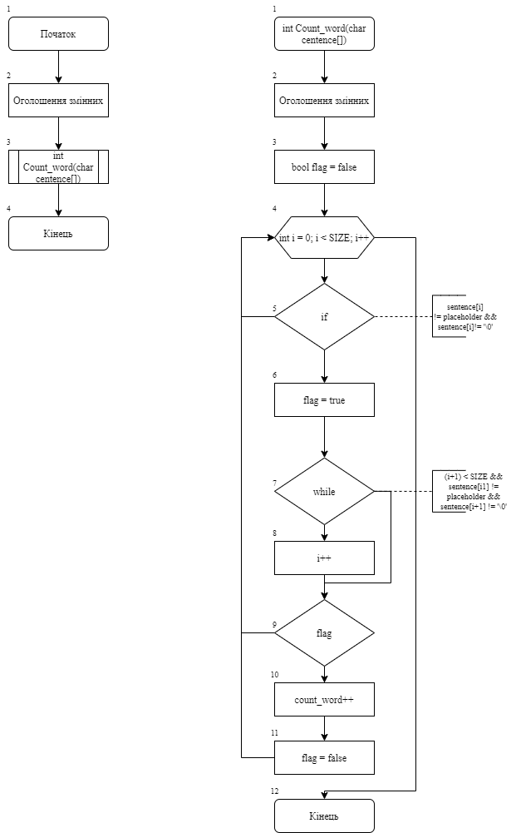

**Рисунок 2** — Блок-схема програми 2

**Опис програми 3:**

Перша блок-схема – опис головної функції, оголошення функції variable. Друга блок-схема – алгоритм дій викликаної варіативної функції, яка дозволить визначити скільки серед заданої послідовності чисел таких пар, у котрих перше число менше наступного. (рис. 3)

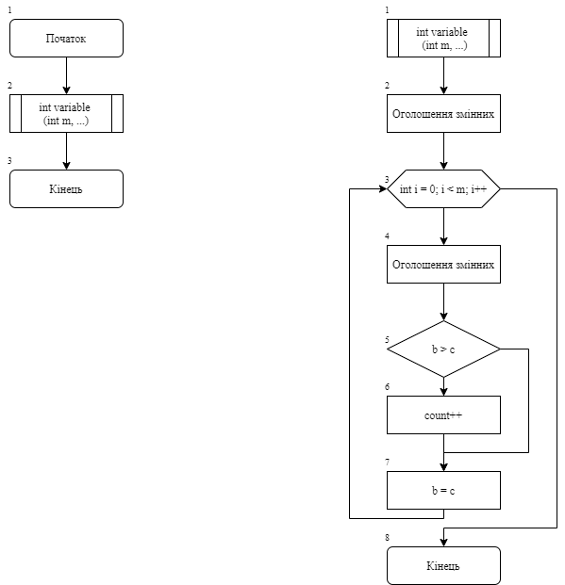

**Рисунок 5** — Блок-схема програми 3

**Висновок:**

Для виконання лабораторної роботи ми навчились створювати та реалізовувати блок-схеми алгоритмів функцій.